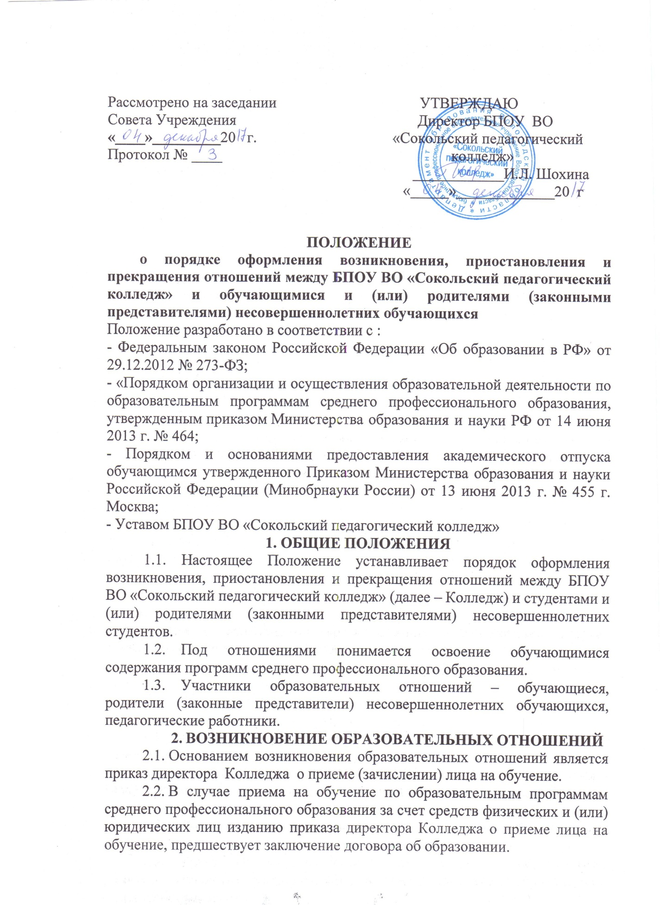

Рассмотрено на заседании УТВЕРЖДАЮ
Совета Учреждения Директор БПОУ ВО
«____»_________20 г. «Сокольский педагогический
Протокол № ____ колледж»
____________И.Л. Шохина
«_____»_____________20 г

ПОЛОЖЕНИЕ
о порядке оформления возникновения, приостановления и прекращения отношений между БПОУ ВО «Сокольский педагогический колледж» и обучающимися и (или) родителями (законными представителями) несовершеннолетних обучающихся
Положение разработано в соответствии с :
- Федеральным законом Российской Федерации «Об образовании в РФ» от 29.12.2012 № 273-ФЗ;
- «Порядком организации и осуществления образовательной деятельности по образовательным программам среднего профессионального образования, утвержденным приказом Министерства образования и науки РФ от 14 июня 2013 г. № 464;
- Порядком и основаниями предоставления академического отпуска обучающимся утвержденного Приказом Министерства образования и науки Российской Федерации (Минобрнауки России) от 13 июня 2013 г. № 455 г. Москва;
- Уставом БПОУ ВО «Сокольский педагогический колледж»
1. ОБЩИЕ ПОЛОЖЕНИЯ
  - Настоящее Положение устанавливает порядок оформления возникновения, приостановления и прекращения отношений между БПОУ ВО «Сокольский педагогический колледж» (далее – Колледж) и студентами и (или) родителями (законными представителями) несовершеннолетних студентов.
  - Под отношениями понимается освоение обучающимися содержания программ среднего профессионального образования.
  - Участники образовательных отношений – обучающиеся, родители (законные представители) несовершеннолетних обучающихся, педагогические работники.
- ВОЗНИКНОВЕНИЕ ОБРАЗОВАТЕЛЬНЫХ ОТНОШЕНИЙ
2.1.​ Основанием возникновения образовательных отношений является приказ директора Колледжа о приеме (зачислении) лица на обучение.
2.2.​ В случае приема на обучение по образовательным программам среднего профессионального образования за счет средств физических и (или) юридических лиц изданию приказа директора Колледжа о приеме лица на обучение, предшествует заключение договора об образовании.
2.3.​ Права и обязанности обучающегося, предусмотренные законодательством об образовании и локальными нормативными актами Колледжа, возникают у лица, принятого на обучение, с даты, указанной в приказе о приеме (зачислении) на обучение.
2.4.​ Прием на обучение проводится на принципах равных условий приема для всех поступающих, за исключением лиц, которым в соответствии с Федеральным законом Российской Федерации «Об образовании в РФ» № 273-ФЗ предоставлены особые права (преимущества) при приеме на обучение.
2.5.​ При приеме документов представители приемной комиссии знакомят поступающего и (или) его родителей (законных представителей) с Уставом, с лицензией на осуществление образовательной деятельности, со свидетельством о государственной аккредитации, с образовательными программами и другими документами, регламентирующими организацию и осуществление образовательной деятельности, права и обязанности обучающихся. При проведении приема на конкурсной основе поступающему предоставляется также информация о проводимом конкурсе и об итогах его проведения.
2.6.​ Прием на обучение по программам среднего профессионального образования за счет бюджетов субъектов Российской Федерации и проводится на общедоступной основе.
2.7.​ Прием на обучение по дополнительным образовательным программам, а также на места с оплатой стоимости обучения физическими и (или) юридическими лицами проводится на условиях, определяемых локальными нормативными актами Колледжа в соответствии с законодательством Российской Федерации.
3. ПРИОСТАНОВЛЕНИЕ И ИЗМЕНЕНИЕ ОБРАЗОВАТЕЛЬНЫХ ОТНОШЕНИЙ
3.1. Образовательные отношения могут быть приостановлены в случае предоставления студенту академического отпуска в соответствии с Порядком и основаниями предоставления академического отпуска обучающимся, утвержденными приказом Минобрнауки России от 13.06.2013 № 455.
3.2. Студент в период нахождения его в академическом отпуске освобождается от обязанностей, связанных с освоением им образовательной программы в Колледже, и не допускается к образовательному процессу до завершения академического отпуска. В случае, если студент обучается в Колледже по договору об образовании за счет средств физического и (или) юридического лица, во время академического отпуска плата за обучение с него не взимается.
3.3. Основанием для приостановления образовательных отношений является приказ директора Колледжа о предоставлении академического отпуска. Основанием для принятия решения о предоставлении обучающемуся академического отпуска является личное заявление обучающегося (далее - заявление), а также заключение врачебной комиссии медицинской организации (для предоставления академического отпуска по медицинским показаниям), повестка военного комиссариата, содержащая время и место отправки к месту прохождения военной службы (для предоставления академического отпуска в случае призыва на военную службу), документы, подтверждающие основание предоставления академического отпуска (при наличии).
​ 3.4. Академический отпуск завершается по окончании периода времени, на который он был предоставлен, либо до окончания указанного в заявлении периода. Обучающийся допускается к обучению по завершении академического отпуска на основании заявления обучающегося и приказа директора Колледжа.
3.5. Образовательные отношения могут быть изменены в случае изменения условий получения обучающимся образования по конкретной основной или дополнительной образовательной программе, повлекшего за собой изменение взаимных прав и обязанностей обучающегося и Колледжа.
3.6.Образовательные отношения могут быть изменены как по инициативе обучающегося (родителей (законных представителей) несовершеннолетнего обучающегося) по его заявлению в письменной форме, так и по инициативе Колледжа.
3.7. Основанием для изменения образовательных отношений является приказ директора Колледжа. Если с обучающимся (родителями (законными представителями) несовершеннолетнего обучающегося) заключен договор об образовании, приказ издается на основании внесения соответствующих изменений в такой договор.
3.8. Права и обязанности обучающегося, предусмотренные законодательством об образовании и локальными нормативными актами Колледжа, изменяются с даты издания приказа или с иной указанной в нем даты.
4. ПРЕКРАЩЕНИЕ ОБРАЗОВАТЕЛЬНЫХ ОТНОШЕНИЙ
4.1.​ Образовательные отношения прекращаются в связи с отчислением обучающегося из организации, осуществляющей образовательную деятельность:
1)​ в связи с получением образования (завершением обучения);
2)​ досрочно на основании, установленным пунктом 4.2. данного раздела.
4.2.​ Образовательные отношения прекращаются в связи с отчислением обучающегося из образовательной организации по следующим причинам:
​ −по инициативе обучающегося или родителей (законных представителей) несовершеннолетнего обучающегося, в том числе в случае перевода обучающегося для продолжения освоения образовательной программы в другую организацию, осуществляющую образовательную деятельность;
​ −по инициативе организации, осуществляющей образовательную деятельность, в случае применения к обучающемуся отчисления как меры дисциплинарного взыскания, в случае невыполнения обучающимся по профессиональной образовательной программе обязанностей по добросовестному освоению такой образовательной программы и выполнению учебного плана, а также в случае установления нарушения порядка приема в образовательную организацию, повлекшего по вине обучающегося его незаконное зачисление в образовательную организацию;
​ −по обстоятельствам, не зависящим от воли обучающегося или родителей (законных представителей) несовершеннолетнего обучающегося и организации, осуществляющей образовательную деятельность, в том числе в случае ликвидации организации, осуществляющей образовательную деятельность.
4.3.​ Досрочное прекращение образовательных отношений по инициативе обучающегося или родителей (законных представителей) несовершеннолетнего обучающегося не влечет за собой возникновение каких-либо дополнительных, в том числе материальных, обязательств указанного обучающегося перед организацией, осуществляющей образовательную деятельность.
4.4.​ Основанием для прекращения образовательных отношений является приказ директора Колледжа, осуществляющей образовательную деятельность, об отчислении обучающегося из этой организации. Если с обучающимся или родителями (законными представителями) несовершеннолетнего обучающегося заключен договор об оказании платных образовательных услуг, при досрочном прекращении образовательных отношений такой договор расторгается на основании приказа директора Колледжа об отчислении обучающегося из этой организации. Права и обязанности обучающегося, предусмотренные законодательством об образовании и локальными нормативными актами, регулирующие образовательную деятельность, прекращаются с даты его отчисления из Колледжа.
4.5.​ При досрочном прекращении образовательных отношений Колледж в трехдневный срок после издания приказа об отчислении обучающегося по личному заявлению выдает лицу, отчисленному из этой организации, справку об обучении.
4.6.​ Права и обязанности обучающегося, предусмотренные законодательством об образовании и локальными нормативными актами прекращаются с даты его отчисления.
4.7.​ Основанием для издания приказа об отчислении по инициативе студента является личное заявление с указанием причины: перемена места жительства; перевод в другое учебное заведение и др.
4.8.​ Отчисление обучающихся по инициативе Колледжа во время болезни, каникул, академического отпуска, невозможно.
5.ВОССТАНОВЛЕНИЕ ОБРАЗОВАТЕЛЬНЫХ ОТНОШЕНИЙ
5.1.​ Лицо, отчисленное из Колледжа по его инициативе до завершения освоения образовательной программы, имеет право на восстановление для обучения в этой организации в течение пяти лет после отчисления из нее при наличии в ней вакантных мест и с сохранением прежних условий обучения, но не ранее завершения учебного года (семестра), в котором указанное лицо было отчислено.
5.2.​ Порядок и условия восстановления в Колледж обучающегося, отчисленного по инициативе Колледжа, определяются локальным нормативным актом этой организации.
6. ИЗМЕНЕНИЕ ОБРАЗОВАТЕЛЬНЫХ ОТНОШЕНИЙ
6.1.​ Образовательные отношения изменяются в случае изменения условий получения обучающимся образования по конкретной основной или дополнительной образовательной программе, повлекшего за собой изменение взаимных прав и обязанностей обучающегося и ПОО.
6.2.Образовательные отношения могут быть изменены как по инициативе обучающегося (родителей (законных представителей) несовершеннолетнего обучающегося) по его заявлению в письменной форме, так и по инициативе организации, осуществляющей образовательную деятельность.
6.3.Основанием для изменения образовательных отношений является приказ ПОО. Если с обучающимся (родителями (законными представителями) несовершеннолетнего обучающегося) заключен договор об образовании, приказ издается на основании внесения соответствующих изменений в такой договор.
6.4.Права и обязанности обучающегося, предусмотренные законодательством об образовании и локальными нормативными актами ПОО изменяются с даты издания приказа или с иной указанной в нем даты.

